深度思考--学会如何思考
13rd Feb,2023

本文将以结构方式展现当新技术、新理念出现时，针对新技术新理念如何思考商业模式和可落地场景。
本文将以近期最火的ChatGPT为例。

开始思考前，想清楚如何思考
需要更清晰定义我们的问题，从我们自身的角度出发（打工人、创业者、投资人等）。并在随后围绕定义确定我们要去加载哪些知识，并基于这些知识做出符合利益和逻辑的推理。
我们所寻求的答案是以“ChatGPT这波狂潮能否落地”，那么：
- 首先这是一门生意
生意的本质就是价值交换，并在过程中积累剩余价值。所以，首要原则是一定能够跑的通商业模式，赚到利润。
当然，生意要赚到钱是谁都知道的道理。AI绘画也能赚到钱呀，有人靠激励广告打平收益，有人拿到了融资，有人延伸了提示语买卖。
- 足够宽的赛道
必须是一个足够宽的赛道，能够支撑百花齐放。因为这样对于打工人来讲，进入这个方向才足够宽阔，拥有突破天花板的可能，对创业者来讲市场的机会足够多，避免扎堆死在沙滩上，对于一级市场投资者俩讲有足够的种子进行选择是错，对于二级投资者来讲，百花齐放的涌现才是这个赛道长久生长的推理。
- 新技术带来的增量市场
要避免被媒体词语迷惑。什么是媒体词语呢？上文中的“AIGC”就是。事实上这波狂潮中只有AI绘画背后的Diffusion和ChatGPT背后的GPT这两项技术长生了应用端的突破。
但是AIGC一词被一造出来，干涸的互联网终于引来了久违的新概念，媒体迫不及待将她扶上王座，绘制出一张张行业全景图。事实上，真正因为这两项技术发生一些影响的行业是哪些？受到行业影响的行业就一定存在增量机会吗？
- 核心应用场景
暂时忽略上下游布局。当一个地方发现金子，马上就会有为淘金者服务的参观、旅馆、劳保店出现，但这一切的前提是必须能发现金子。
核心应用场景就是这波浪潮中的金子，只有找到在消费端能够跑的通模式的场景，才会关联延伸出相应的上下游产业。因此在这个问题的思考过程中，上下游产业是不重要的，我们不需要投注任何精力去关注。
- 重新定义
当前是否有足够多的受到两个新技术影响且产生增量机会的核心场景能够跑通生意模式，获取盈利。
推导顺序如下图：
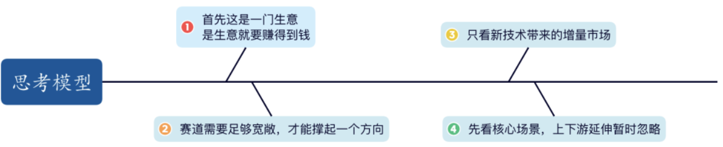

开始组装知识框架
有了思考的方向后，需要构造知识框架，哪些重要，哪些不重要，哪些要素之间互相关联，相互影响，先后顺序是什么等等。
首先，搞钱是最重要的，即核心场景，第一个要做的就是盘点应用场景，客观评估其商业模式和可行性。
其次，场景不是独立存在的，有大量因素制约影响。其中影响最大的是技术，其次可能是政策、道德等。
最后，在知识收集过程中，必定面临一些困难。例如自身的知识洼地无法跨越，或是元素过多无法穷尽，需要应用一些抽象、指代的方法跨过这些障碍。
基于以上原则，形成我们的收集框架：
优先梳理商业部分，并在遇到知识洼地时采用抽象要素、同理推断、指代推断等方法。技术现状决定当前生意是否成立，技术潜力决定生意的天花板。作为重要支撑因素进行分析。
限制因素如政策、道德、版权等，对主干不构成影响，放到最次优先级大概看看就行，对行业未来可能的限制稍作了解。思维导图：
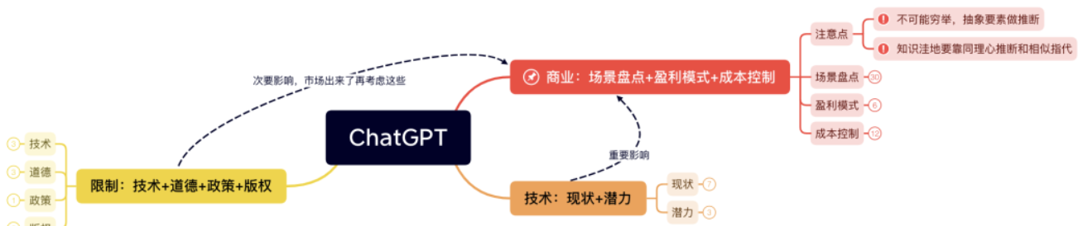

第三步之商业篇
基于框架进行知识的填充，我们从商业篇开始。

盈利模式
互联网主流的盈利模式无非三种：
- 广告/流量模式
通过免费产品吸引用户使用，促使用户投注大量时长/频率，再从中切割广告流量从而盈利。在目前短视频、中视频、游戏、小说的围剿下，个人不看好ChatGPT所创新的应用能够抢夺足够份额的时长。边角料的时长空间或许可以，但是上线不够大。而且一旦涉及时长争夺，肯定是C端的应用。对于有野心的玩家来讲，是很难接受让广告突破用户体验的。
不过小规模应用可以考虑，特别对于独立开发者来讲，激励广告变现是一个很好的方式，如AI绘画。
总体上感觉广告模式应该是最不适配的，除非技术再进行突破，或出现意料之外的杀手应用。
- 商品模式
商品模式是最传统的，一手交钱一手交货。只是这种模式下，交易是一次性的。2B端的定制开发服务，游戏充值都可以用这种模式概括--当然也包含实体商品买卖。
商品模式最需要的是“复购/频率”，游戏充值有沉浸式心流、社交货币、排行攀比等心理方法去推动，实体商品则来自现实生活的复杂需求。
ChatGPT的应用延伸，如果采用商品模式变现，需要考虑如下几点：
是否可以延伸出丰富的商品---例如虚拟人物的剧本，不同的TTS与音色，或者虚拟人物本身的购买；
这些商品的边际成本如何，是否能控制到极低的程度？
这些商品通过什么动力推动复购买？
B端会更加明确一些，商品付费基于明确的价值，例如499元1000次SEO文案生成/社媒声称/广告生成等。
而C端提供的价值不那么商业实际，需要考虑其他动力来刺激复购能想到的替代。例如宅男手办、以及明星周边/打榜。
- 订阅模式
用户周期性支付费用，以获取某种服务、特权、功能等。这种模式最重要的在于，花钱订阅的那个东西对用户是否具有“持续价值”。
2B方向的产品，可以不用讨论，订阅模式已经逐步替代商品模式成为最优解。而2C方向的产品，还充满不确定性。比较经典的如视频会员VIP所代表的娱乐价值，交友APP代表的社会尊重价值，GTD代表的盛昌黎价值，2C方向的GPT产品能否像他们一样创造足够的“持续价值”，还需要先行者踩坑。

场景盘点
基于技术线应用可能进行分类聚合，然后基于各类别的关键要素进行分析。
- 文本创作类
这是目前做火爆的一个分类。从文本角度来说，可以分为短、长、超长文本。从专业角度讲，可以分为法律、教育、建筑、小说、公文等。再细致一点可以列出SEO文案、社媒内容、广告创意、邮件写作、公文信函、简历修改等。
举例来讲，在ChatGPT之前，人工手写的SEO稿是有明码标价的，大概1000字10--50元不等，个别优质的可以到100元。假设我们去千字/10元，跟我们的例子中的千字/1元不就是10倍的差距吗。
再例如，跨境电商，一般需要在本地雇佣一名运营人员，帮助维护当地语系的站点。现在通过AI的能力，仍然是这名运营，可以在不同语系，数十个细分市场中维护站点。那么这中间的差额就是1名运营人员和N名运营人员的差距。
文本生成领域是一个比较不错的增量市场，并且随着技术进步会进一步提升，规模也会逐步变大。
- 代码生成/纠错/SQL/语言纠错等
还是需要人工的review。
- 客服类的Chatbot
这部分包括目前各个主流平台自研的机器人或者提供相关服务的客服机器人企业。从技术上来看，有非常大的变化，甚至推动技术重构。但是从商业上来看，有可能影响寥寥。客户Bot的市场中，仍然有一些竞争者，不止ChatGPT，BERT也没应用，仍然是一些老旧的系统。而他们仍然在这个市场中保留份额，自然有其他原因，2B的市场中，技术不是第一竞争力，服务、渠道、价格都比技术更重要。
而新技术的出现，不过是给这个市场增加了一点扰动。已经买了产品的，因为迁移成本，渠道关系不一定会切换。技术服务商可能会紧急跟进尝试，但也不妨碍部分竞争者悠悠甚至毫不在意。
最关键的一点在于，GPT技术除非自行部署，否则意味着自身的核心能力转化为依托于大肠。这是不是客服机器人公司所能接受的，目前还存在很大疑问。
最后，ChatGPT模式下，算力成本以及时延会变得难以忽视，会给这个方向带来一些阴影。客服类的Bot是一个存量市场，技术革新可能会在某些公司狂风暴雨，但是落地依然会非常谨慎，甚至有些公司无动于衷。
- 娱乐类Bot
娱乐类即提供情感/娱乐价值的方向，有个叫APP Glow是一个典型的例子。但是这个世界没有人的需求是聊天，那么能否基于聊谈穿插剧本设计、剧情推动、用户自主人设构想等玩法能，构建角色的获取--使用--厌倦--再获取的闭环。
- 工具类
工具类包含语音音箱、手机语音助手、车载语音助手等。从技术上来讲，对于ChatGPT来讲目前最大的问题在于“实时性”，从圈内朋友获取的信息是，调用接口的延时基本在1S以上。这种延迟很难讲可以应用在工具类的场景中，用户体验将非常糟糕。
除了这个缺陷以外，技术上对工具类BOT的体验提升将是非常巨大的。但是从商业角度来讲，个人觉得这是一个存量市场。或许可能会有一家创业公司，依靠全新、更好体验的语音助手杀出重围，挤占原有的语音助手市场空间。但是从商业上来看，这些助手虽然是软件，实际上却非常依赖自身的硬件渠道--小爱依托小米，Siri依托苹果，车载助手则在各个汽车品牌之间互相割裂。这个领域很难产生新的蛋糕。
但是比较有意思的是，虽然和客户类一样是一个存量的市场，但是工具类Chatbot会热衷于拥抱这些技术，因为这有助于提升他们的用户体验，从而推动他们硬件渠道的增长。
- 专业类
专业类指需要独特领域知识的Chatbot，例如法律咨询机器人、投顾机器人、心理咨询机器人等。
这类机器人有几个特点：第一，专业要求高，需要专业人员调教验证；第二，结果输出要求稳定/高质量，需要为结果负责；第三，部分场景使用频次低；第四，季度需求高质量专业数据。
从技术角度讲，GPT会给带来的升级效应较小，因为这个领域最困难的并不是交互过程、理解过程的升级，而在于专业数据，低频场景。

第三步之技术篇
比较简单，不在赘述。

贴尾巴
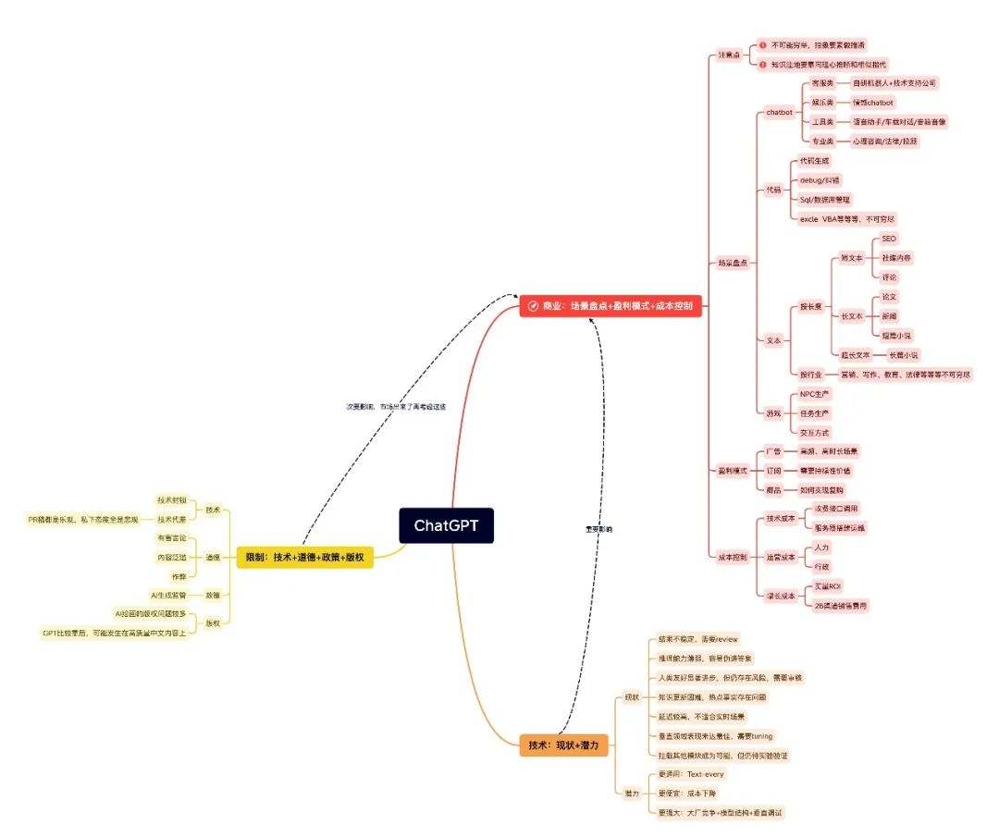
最终得到这样一张图，从中可以看到ChatGPT目前的场景应用机会。

